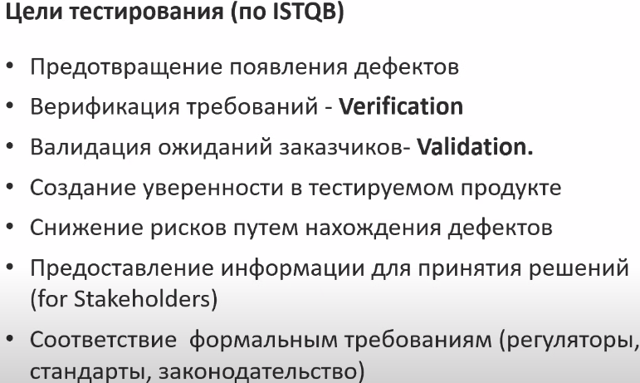

**I**nternational

**S**oftware

**T**esting

**Q**ualification

**B**ord ← организация для стандартизирования тестирования.

Цели для себя каждый проект может подгонять!

- **Предотвращения** появления дефектов это мероприятия направленные на то чтобы не допустить появления дефектов, т.е. не ждать когда эти дефекты будут найдены и исправлены. В момент когда начинается работа по созданию системы (разработка) тестировщик не ждёт пока будет написана прога или какая то большая её часть. В это время тестировщик ознакамливается с требованиями и документацией и уже изучая требования можно найти какие-то расхождения или неточности которые потенциально могут вести к дефектам.

-**Verification** Верификация - проверка ПО на соответствие требованиям (по функционалу, нагрузке ...), Ещё это называют статическим тестированиям. Т.е. это сверка что всё было разработано как указано в требованиях. Пример: было указано в требованиях в качестве баннера использовать картинку автомобиля, разработчик поставил автомобиль на свой вкус. По итогу верификация пройдёт успешно так как это было сделано в соответствии с требованиями но валидация может не пройти, заказчик может попросить поменять картинку на другую, которая понравится ему.

-**Validation** это валидация ожидания заказчика (не требований). т.е. это проверка на соответствие реальных ожиданий заказчика/пользователя от продукта, получил ли заказчик/пользователь то что хотел. Иногда продукт разработан в соответствии с требованиями и прошёл верификацию но заказчику что-то не нравится (картинка, цвет кнопки, форма кнопки…) или система не делает того что вообще от неё хотели.

-**Создание уверенности в тестируемом продукте** - почему создание уверенности, а не например создание 100% безотказного П.О., потому что мы не можем протестировать продукт полностью, это невозможно, но возможно покрыть тестами самые важные моменты необходимые для нормального (в соответствии с требованиями) функционирования системы (программы).

-**Снижение рисков путём нахождения дефектов**. Необходимо строить приоритеты где или что мы должны протестировать в первую очередь, что во вторую и т.д. Мы определяем какой функционал найболее важен с точки зрения рисков для системы.

-**Предоставление информации для принятия решений (for stakeholders).** Stakeholders - это команда заказчика, Тестировщик не просто тестирует продукт но формирует некий отчёт о качестве продукта, что он протестировал, какие баги найдены, какие из них исправлены какие нет. И Видя этот отчёт stakeholders принимают решение о дальнейших шагах. Например в приложение была добавлена важная фича для заказчика и заказчик готов выпустить приложение с некоторыми багами в этой фиче но быть первым на рынке, чем ждать результатов более глубокого тестирования и исправления. А исправления внести в следующем обновлении (версии).

-**соответствие формальным требованиям** (регуляторы, стандарты, законодательство). Одними из целей тестирования как такового может быть проверка что наш продукт соответствует какому-то канкретному закону или стандарту. Например в Америке есть стандарт для приложения для слабо видящих пользователей который включает в себя обязательное наличие специальных функций (увеличение шрифта или изображений и т.д.).